在线礼包
版本号 | 版本说明 | 作者 | 时间
V1.0 | 在线礼包 | 陈德辉 | 2021.05.15

需求目的：
- 增加新手期用户目标
- 增加新手游戏时长
- 提高次日留存

需求详情：
- 新手引导完成之后弹出在线奖励礼包
- 用户在线一定时间后可领取对应奖励（渔场内，切后台也算、离线不算，具体前后端讨论决定）
- 领取完上一个礼包，下一个礼包才会开始倒计时
礼包 | 时间 | 奖励
1 | 4min | 10000金币、5钻石、、2冰冻、2召唤
2 | 8min | 15000金币、10钻石、3冰冻、3召唤
3 | 12min | 20000金币、15钻石、4冰冻、4召唤
4 | 第3个礼包领完次日登录直接领取 | 500000金币、50钻石、5冰冻、5召唤

UI详情

入口
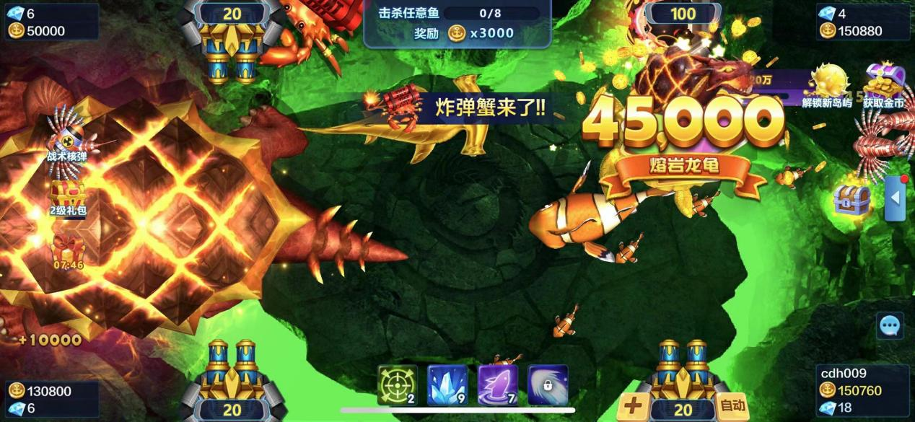
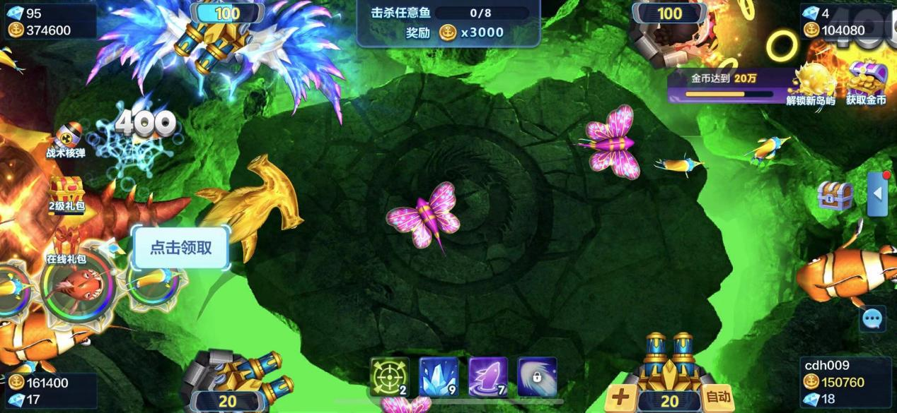
位置：
- 渔场左侧添加在线礼包入口按钮
- 左侧按钮顺序：福利-超级武器-金蟾聚宝-抽奖-等级礼包-在线礼包（遵循按钮统一排列规则：从上到下依次排列，空位补齐）
出现时机：
- 第一次关闭在线礼包后，从渔场中央出现在线礼包图标，飞到左侧固定位置
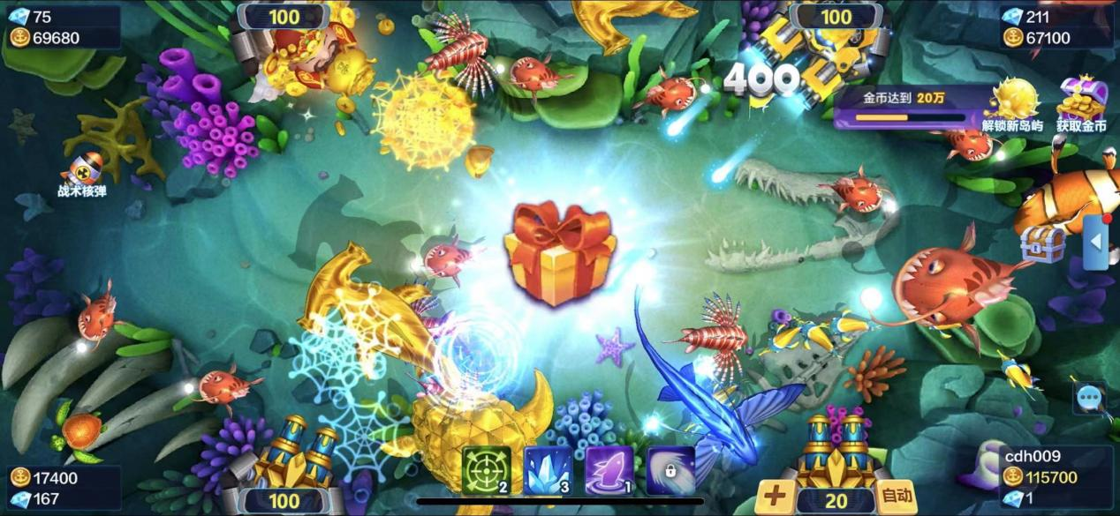
按钮状态：
- 倒计时态（图标+倒计时）：点击弹出在线礼包弹窗
- 领取态（图标+在线奖励+引导提示+动画效果）：
- 动画效果（底部光效+宝箱扭动）——添加宝箱打开合上的动画
- 领取引导（用户点击立即消失，不点击5秒后消失，乐乐不点击不消失）
- 点击弹出恭喜获得通用弹窗
- 倒计时：
- 倒计时一小时以内：59:59
- 倒计时大1小时：03:39:59

在线奖励弹窗
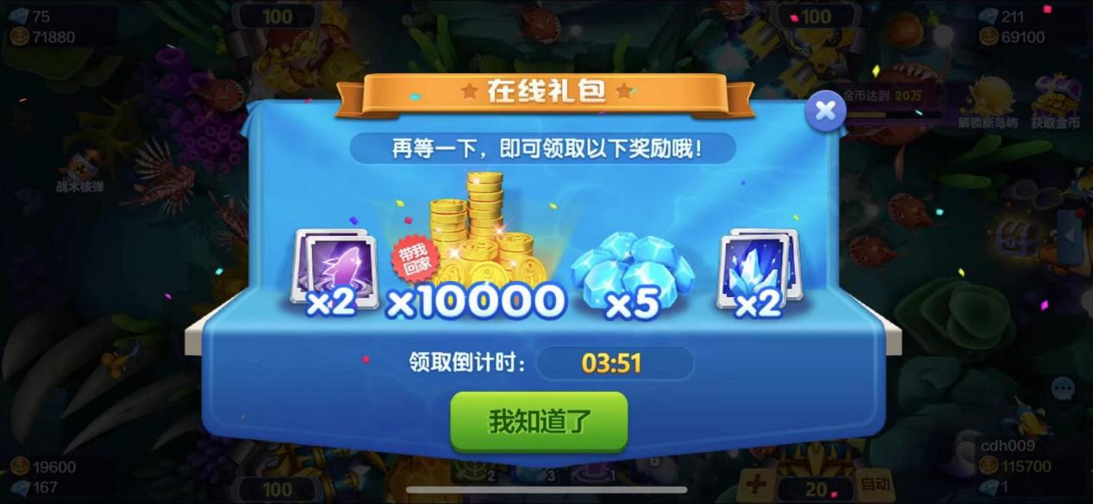
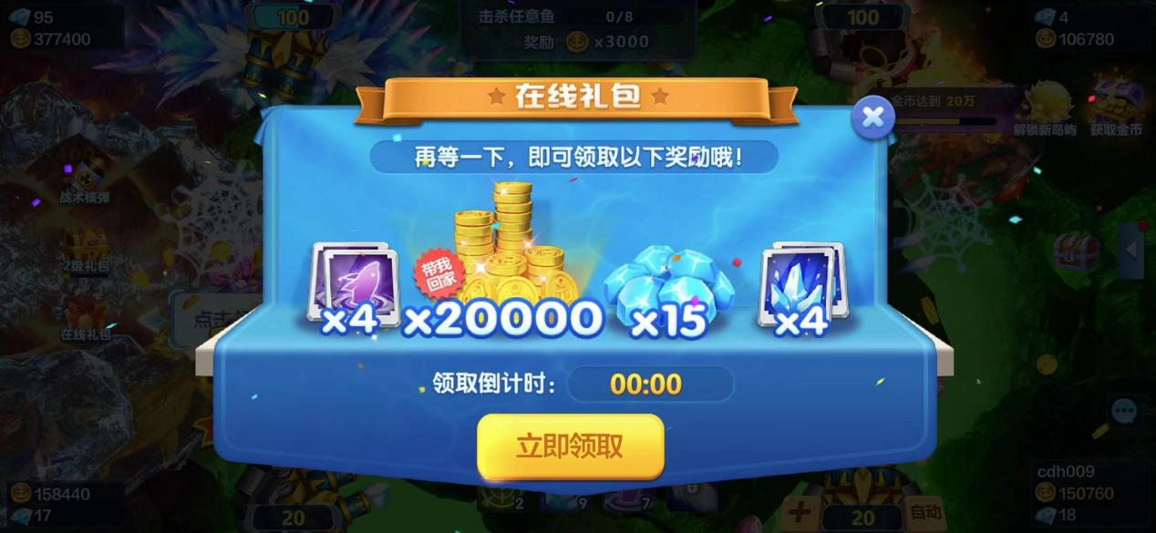

弹出：
- 首次弹出：新手引导结束自动弹出
- 后续弹出：点击左侧在线礼包按钮弹出
内容：
- 标题：在线礼包
- 提示文本：
- 再等一下，即可领取以下奖励哦！
- 明日登录可领取总价值20元的礼包！（今日已无礼包可领取）
- 奖励物品：金币、钻石、冰冻、召唤
- 领取倒计时：09:59（icon和界面显示格式要一致，注意当倒计时<60分钟时不显示小时）
- 按钮：
- 【我知道了】
- 【立即领取】：用户停留在本弹窗界面，倒计时为0时，按钮从【我知道了】变为【立即领取】
- 【明日登录领取】「标记：价值20元」
操作逻辑：
- 点击【

- 我知道了】/【X】关闭弹窗，若为首次弹出，出现入口落位动画
- 点击【立即领取】弹出恭喜获得通用弹窗，同时关闭本弹窗
- 点击【明日登录领取】关闭本弹窗
- 注：弹窗弹出时，停止开火（包含自动开炮）

老用户处理：
- 新用户按上诉逻辑走
- 老用户若进入第一个房间，未领取过在线奖励，进入房间自动触发。已领取过则不再触发

返回大厅提示逻辑
- 返回大厅提示逻辑增加在线礼包奖励领取模块
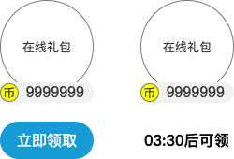
- 可领取时，按钮为【立即领取】，点击弹出在线奖励弹窗
- 不可领取时，按钮处显示为【xx:xx后可领】（倒计时大1小时则显示为：xx:xx:xx后可领
- 在线礼包全部领取完，此模块不再显示

数据统计

前端打点：
- 在线奖励弹窗每日首次自动弹出的人数
- 渔场大厅在线礼包【倒计时态】每日点击的人数、次数
- 渔场大厅在线礼包【领取态】每日点击的人数、次数

后端统计
每个在线礼包用户领取的人数

